с. ЧУМАКОВО УЧРЕДИТЕЛЬ
Куйбышевского р-на Администрация
Новосибирской области Чумаковского
сельсовета

Вестник № 301

5 июля 2019

О ф и ц и а л ь н ы е д о к у м е н т ы

Ч у м а к о в с к о г о с е л ь с о в е т а

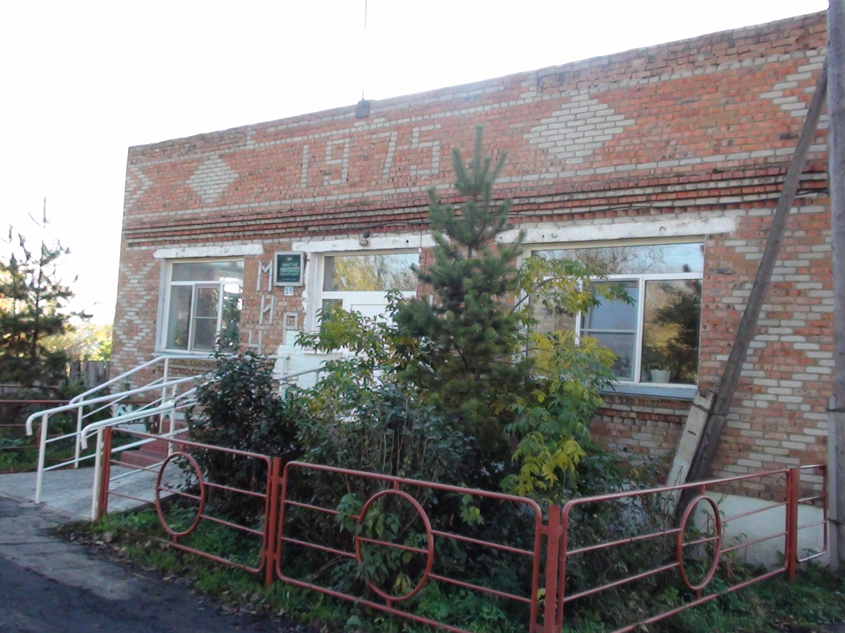

АДМИНИСТРАЦИЯ ЧУМАКОВКОГО СЕЛЬСОВЕТА
КУЙБЫШЕВСКОГО РАЙОНА НОВОСИБИРСКОЙ ОБЛАСТИ
ПОСТАНОВЛЕНИЕ
от 01.07.2019 № 51
с. Чумаково
О внесении изменений в постановление
Администрации Чумаковского сельсовета Куйбышевского района Новосибирской области от 27.10.2017 № 91 «Об утверждении Порядка увольнения (освобождения от должности) лиц, замещающих должности муниципальной службы в администрации Чумаковского сельсовета Куйбышевского района, в связи с утратой доверия»

В соответствии с частью 1 статьи 13.1 Федерального закона от 25.12.2008 N 273-ФЗ "О противодействии коррупции", частью 2 статьи 27.1 Федерального закона от 02.03.2007 N 25-ФЗ "О муниципальной службе в Российской Федерации", администрация Чумаковского сельсовета Куйбышевского района
ПОСТАНОВЛЯЕТ:
- Пункт 11 Порядка увольнения (освобождения от должности) лиц, замещающих должности муниципальной службы в администрации Чумаковского сельсовета Куйбышевского района, в связи с утратой доверия изложить в следующей редакции:
«11. Увольнение в связи с утратой доверия применяется не позднее шести месяцев со дня поступления информации о совершении муниципальным служащим коррупционного правонарушения и не позднее трех лет со дня его совершения».
2. Настоящее постановление опубликовать в периодическом печатном издании «Вестник» органов местного самоуправления Чумаковского сельсовета и на официальном сайте Чумаковского сельсовета.
3. Контроль за исполнением постановления оставляю за собой.

Глава Чумаковского сельсовета В.В. Апонасенко

-----------------------------------------------------------------------------------------------------------

Председатель редакционного Совета | адрес издателя: | тираж
В.В. Апонасенко | с. Чумаково, ул. Ленина, 59 | 50 экз.

